CURSO JAVA DIA 19

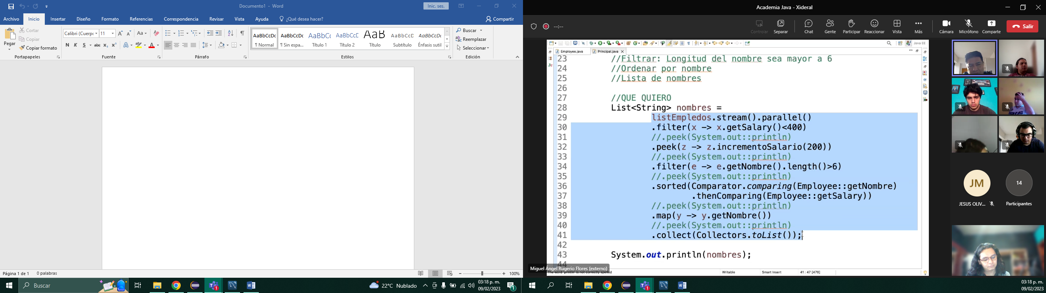

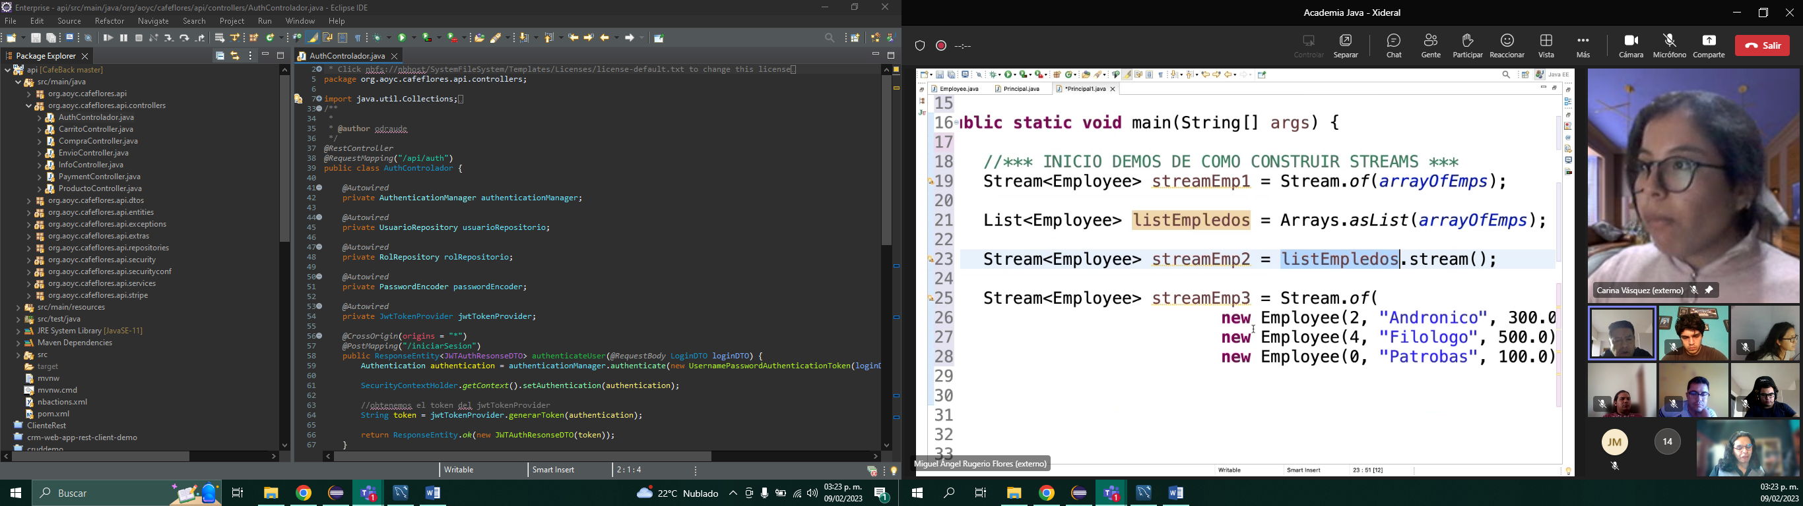

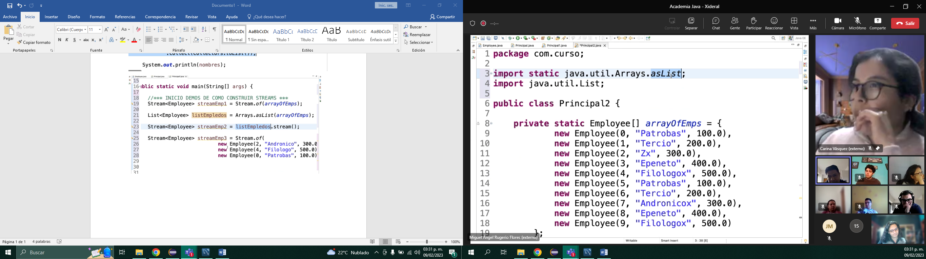

El consumer   
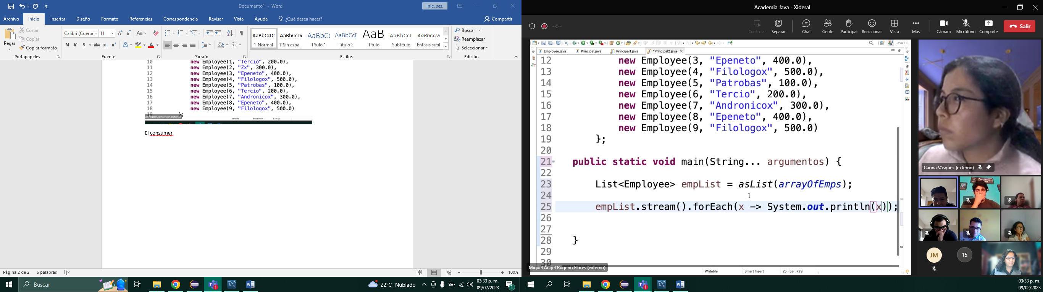

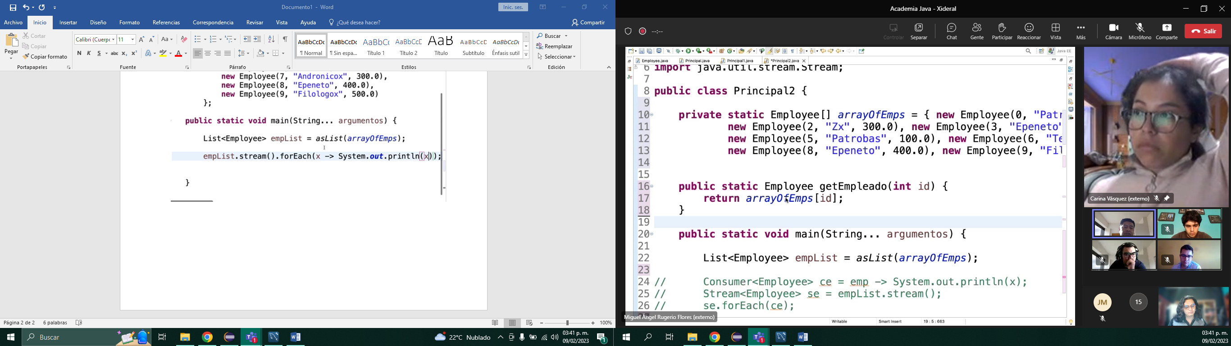

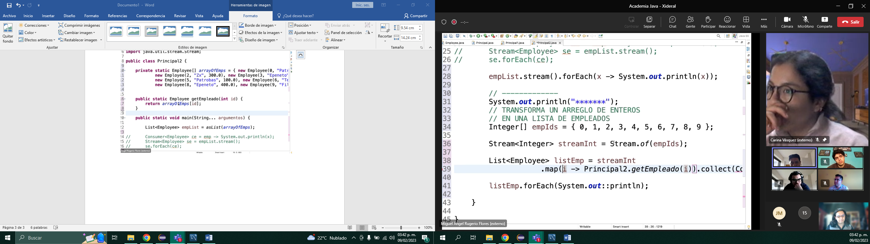

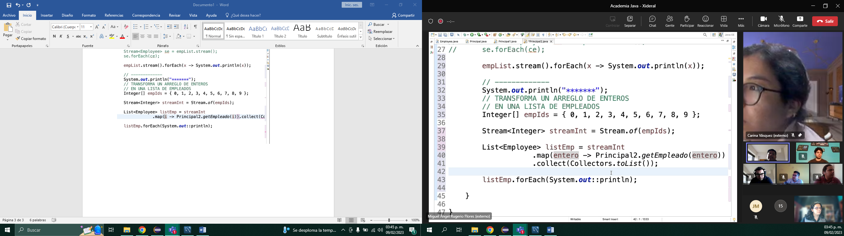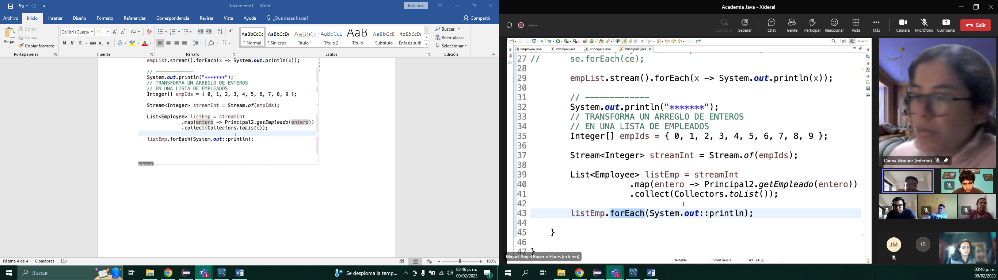  
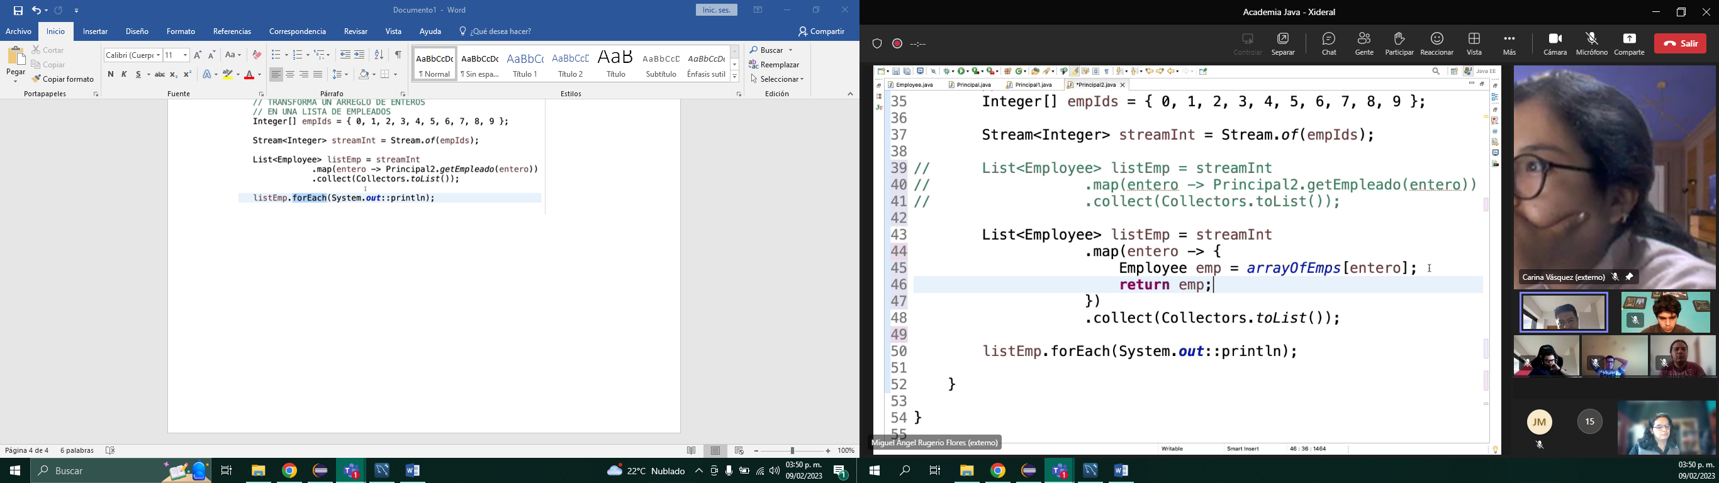

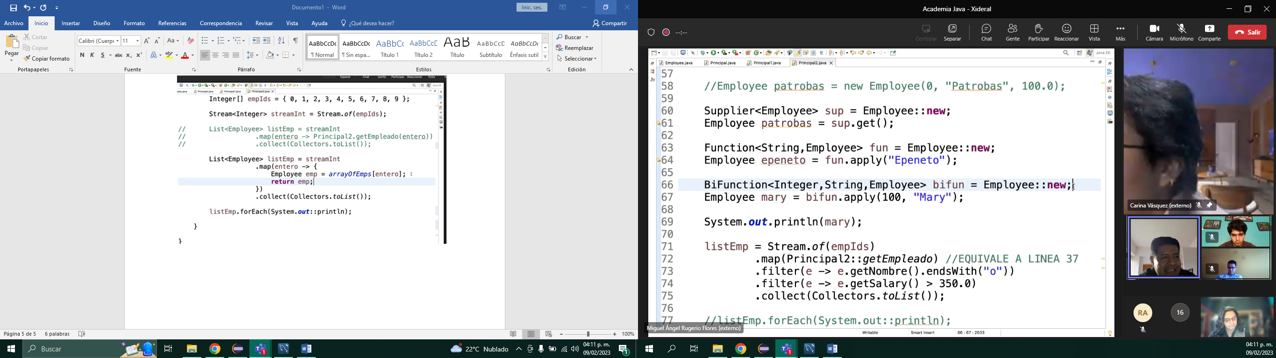

Un optional contiene un objeto (puede ser de un tipo), es una forma de envolver, se ocupa para protegernos de un null pointer exception, puesto que, nos puede dar un optional vacio en vez de null  
